中國文化大學高等教育深耕計畫
成果紀錄表

子計畫 | 深耕計畫-B4-5人文與科技整合，跨界展演人才培育：藝術學院
具體作法 | 深耕計畫-B4-5人文與科技整合，跨界展演人才培育：藝術學院
主題 | 大鍵琴數字低音的運用
內容  （活動內容簡述/執行成效） | 主辦單位：藝術學院  活動日期：109年11月30日（一）10：00-12：00  活動地點：曉峰音樂廳  主 講 者：李怡瑩大鍵琴演奏家  參與人數： 10 人  內 容：  李怡瑩老師先介紹大鍵琴的構造，再以巴洛克著名曲目演奏，為同學示範分析大鍵琴在其中擔任的數字低音變奏模式，以及各作曲家經典作品中，數字低音的變化運用的重要性。  執行成效：  促進學生認識與瞭解大鍵琴，並充分理解數字低音在巴洛克時期作品中的運用，學生受益良多。
活動照片  (檔案大小以不超過2M為限) | 活動照片電子檔名稱  (請用英數檔名) | 活動照片內容說明(每張20字內)
 | 李老師說明數字低音的各式進行模組  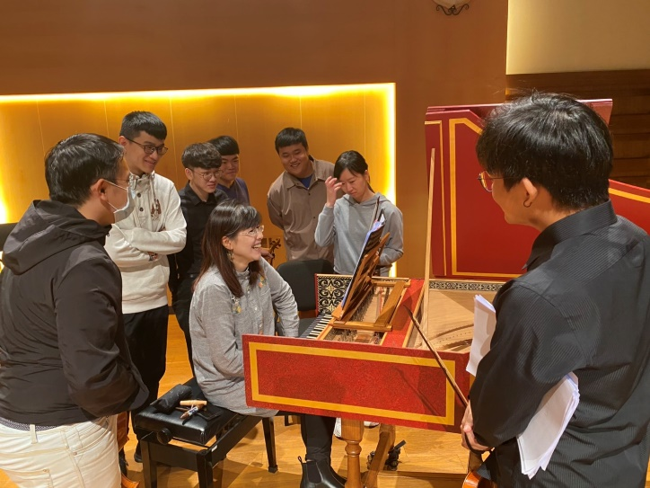 | 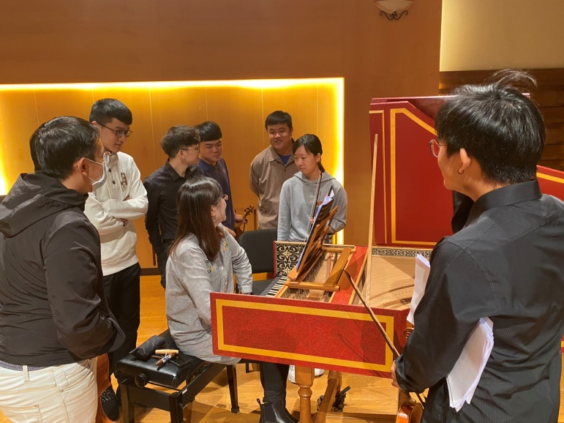  學生發問

